Template para resenha crítica da disciplina de Análise de Sinais e Sistemas Dinâmicos
Nome Completo do Estudante
Orientações— A resenha crítica deve ser, como o próprio nome diz, crítico. Não se trata apenas de um mero resumo, mas de um texto científico em que o autor analisa e se posiciona com relação ao trabalho de um outro autor. O estudante deve analisar os conceitos-chave do artigo sob análise, inclusive apresentando os aspectos mais importantes e contribuições do texto, bem como contextualizando-o com o conteúdo discutido na disciplina e com as propostas acadêmicas e/ou profissionais do estudante. A resenha será avaliada com base na qualidade textual, completude das análises, visão abrangente e crítica do estudante com relação ao lá exposto. A RESENHA CRÍTICA DEVE ESTAR LIMITADA ENTRE 2 A 3 PÁGINAS.

Resumo— Coloque um resumo de até 250 palavras apresentando as ideias gerais do artigo sob estudo

INTRODUÇÃO
APRESENTE aqui uma visão geral do artigo em foco, descrevendo os seus objetivos, suas principais passagens e contribuições. Descreva também o porquê da escolha do artigo e sua importância para seus estudos futuros.

ANÁLISE TÉCNICA E CRÍTICA DO TEXTO

Aprofunde aqui as questões técnicas envolvidas. É também o espaço onde você fará a análise crítica das propostas e passagens do texto original, verificando sua eventual aplicabilidade ao contexto do seu trabalho (profissional e/ou acadêmico). Seja o mais completo possível, não se alongando em detalhes menos importantes, mas, por outro lado, sem cair em uma desnecessária sobre-concisão. Sua resenha deve conduzir o leitor para a compreensão técnica do exposto no texto original, sem necessidade de consulta ao mesmo. Assim, deve conter os aspectos técnicos necessários para que um outro estudante da disciplina consiga ler, compreender e, se for o caso, aprofundar o texto original (com base em seus comentários). Se forem necessárias figuras, use-as, mas cite no “caption” a qual figura está referenciada no texto original.

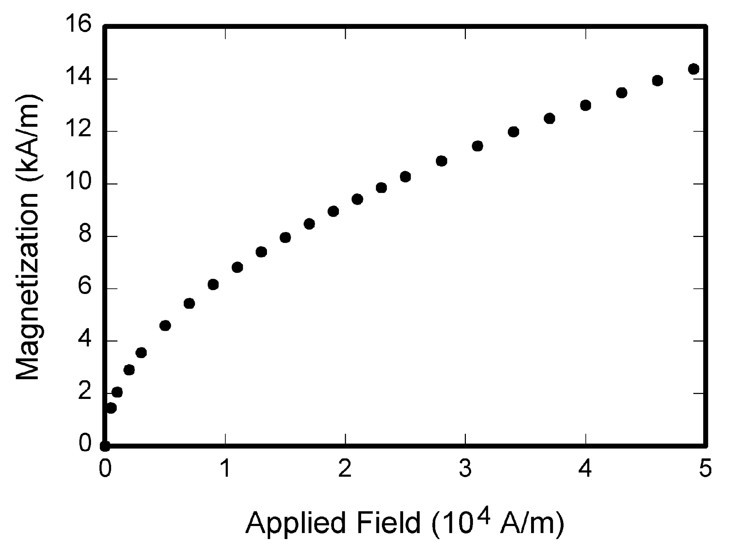
Fig. 1. Curva de magnetização como apresentada no artigo original (Figura xx). Nota-se a importância de não se desprezar os aspectos não lineares envolvidos em circuitos magnéticos.

CONCLUSÕES

Faça aqui o fechamento do seu texto, com suas principais observações a respeito do artigo original, bem como de suas conclusões a respeito do mesmo.

REFERÊNCIAS

[1] J. U. Duncombe, “Infrared navigation—Part I: An assessment of feasibility,” IEEE Trans. Electron Devices, vol. ED-11, no. 1, pp. 34–39, Jan. 1959, 10.1109/TED.2016.2628402.

